МУНИЦИПАЛЬНОЕ БЮДЖЕТНОЕ ДОШКОЛЬНОЕ ОБРАЗОВАТЕЛЬНОЕ УЧРЕЖДЕНИЕ
«ДЕТСКИЙ САД №4 «УЛЫБКА» КОМБИНИРОВАННОГО ВИДА»

Название работы:
Методическая разработка к многофункциональному звуковому дидактическому пособию «Куклы «Иван да Марья»»
для детей 5-7 лет с ограниченными возможностями здоровья групп компенсирующей направленности с тяжелыми нарушениями речи.

Разработала:
воспитатель – Орлова Анна Викторовна

г. Юрьев-Польский
2024г.
Содержание.
- Информационная справка МБДОУ «Детский сад №4»……………...…3
- Сведения об авторах……………………………………………………….5
- Описание работы и ее результатов …………………….…..................8-14
  - Актуальность………………………………………………………...8
  - Практическая значимость…………………………………………..9
  - Новизна…….………………………………………………………...9
  - Цель и задачи………………………………………………..……….9
  - Технология………………………………………………………….10
  - Картотека игр………………………………………………………11
  - Результативность…………………………………………………..14
  - Литература…………………………………………………………16
- Приложения

Актуальность:
Патриотическое воспитание «на современном этапе» является приоритетным направлением нашего общества. И это подтверждают слова президента Российской Федерации: «Мы должны строить свое будущее на прочном фундаменте. И такой фундамент - патриотизм».
Целью Федеральной образовательной программы является разностороннее развитие ребенка в период дошкольного детства с учетом возрастных и индивидуальных особенностей на основе духовно – нравственных ценностей российского народа, исторических и национально – культурных традиций.
Работу в данном направлении в группе компенсирующей направленности с тяжелыми нарушениями речи мы проводим не первый год, используя разнообразные формы и методы (беседа, чтение литературы, рассматривание иллюстраций, экскурсии в музей, посещение выступлений творческих народных коллективов). Однако результаты мониторинга показали низкий уровень знаний у детей с ОВЗ 5-7 лет по патриотическому воспитанию. Поэтому, возникла необходимость поиска наиболее интересных, эффективных, инновационных форм работы.
Для полноценной реализации системы воспитания патриотизма у дошкольников, развития их активности и познавательного интереса в группе обогащена предметно-развивающая среда: патриотический уголок (Приложение 1), соответствующий требования федеральной программы и возрастным особенностям, который периодически пополняется и обновляется педагогами в сотрудничестве с семьями воспитанников.
Учитывая, что в дошкольном возрасте ведущей деятельностью выступает – игра, возникла идея создания кукол.
Историческая значимость куклы с древних времен и до наших дней заключается в обучении детей жизненному опыту поколений, ролевому поведению, как у девочек, так и у мальчиков.
Вторым составляющим условием игры с куклой является удовольствие ребенка от выполняемых действий, а также проявление творчества и самовыражения.
Однако современные дети тяготеют в своем большинстве к продуктам технического прогресса, в виде гаджетов. Век технологий не остановить, он востребован и актуален не только взрослыми, но и детьми.
Как сделать так, чтобы вековые традиции русского народа стали им интересны?!
Пришли к выводу, что интеграция современного оборудования и предметов культурного наследия (в виде кукол), все же, возможно. Так и «родилось» данное игровое дидактическое пособие «Иван да Марья».

Практическая значимость:
Куклы, как дидактическое пособие могут быть использованы педагогами, как групп компенсирующей направленности, так и общеразвивающей направленности, на занятиях по образовательным областям (социально-коммуникативное развитие, познавательное развитие, художественно-эстетическое развитие, речевое развитие), так и в самостоятельной игровой деятельности детей дошкольного возраста (5-7 лет) для формирования основ патриотизма.

Новизна:
Заключается в интеграции современного оборудования (в виде звуковых кнопок) и классического воспитательного потенциала куклы.

Цель: Приобщение детей с ОВЗ 5-7 лет к культурному наследию русского народа в процессе познавательно-игровых действий с дидактическими куклами.

Задачи:
- знакомить с историей русского костюма по гендерным признакам (мужской, женский) и народно-прикладным творчеством;
- обогащать словарный запас детей по теме «Одежда», «Обувь», «Головные уборы», используя старинные названия;
- развивать сенсомоторные навыки
- формировать способность к эстетическому восприятию русского народного фольклора (пословицы, поговорки)
- воспитывать чувство патриотизма;
- развивать социально – коммуникативные навыки.

Технология:
Пособие представлено в виде двух бумажных ламинированных кукол – девочки и мальчика славянской внешности («говорящие» при озвучивании используются звуковые кнопки). Размер 43 см. (Приложение 2). Имена куклам дети сообща придумали сами, выбирая их именно из исконно русских имен. И дали им имена Иван да Марья. В комплект входят сезонная одежда, обувь и головные уборы современного образца и русско-народного из бумаги и фактурные, тканевые (авторские наряды) (Приложение 3), а также 3 звуковые кнопки с функцией записи голоса. Куклы оснащена липучками (диаметр 15мм) для многократного использования их в одевании, набор разноцветных рельефных камушков, речевой материал (пословицы и поговорки) на группу свистящих, шипящих, сонорных звуков, раздаточный материал для художественного творчества, картотека словарного материала по теме «Одежда», «Головные уборы», «Обувь» (рубаха, сарафан, понева, душегрея, телогрея, зипун, порты, кафтан, кожух, кушак,; малахай, грешневик, картуз, колпак, кокошник, обруч, кичка, повойник, повязка; лапти, туфли, башмаки, поршни, сапоги, валенки, ступни).
Образовательная деятельность, организуемая с данным дидактическим пособием, обеспечивает эффективную реализацию принципа интеграции, так как одновременно решаются задачи разных образовательных областей (социально – коммуникативное развитие, познавательное развитие, речевое развитие, художественно – эстетическое развитие).

Картотека игр. (Фотоотчет в Приложении 4)
- «Подбирай, называй, запоминай»
Задача: совершенствовать знания детей о народных костюмах, обогащать словарный запас (старинные русские названия одежды, обуви и головных уборов), развивать умение обобщать.
Описание игры: ребенок достает из волшебного мешочка разноцветный камушек и в соответствии с цветом (красный – лето, желтый – осень, голубой – зима, зеленый – весна). После определения времени года предлагается одеть кукол по сезонам в русскую одежду, учитывая гендерные признаки.
- «Ярмарка»
Задача: закреплять знания детей о народных костюмах, развивать связную речь, развивать навыки тактильного восприятия.
Описание игры:
1 вариант: ребенку предлагается определить качество ткани на ощупь (мех, кожа, хлопок, шерсть, лен и т.д.).
2 вариант: детям предлагается выбрать из представленных вариантов мужской и женской одежды, головных уборов - праздничную и в нее нарядить кукол.
- «Русский узор»
Задача: развивать творческие способности, сенсомоторное восприятие, межполушарное взаимодействие.
Описание игры:
1 вариант: ребенку предлагается украсить узорами наряд в народном стиле разноцветными рельефными камушками.
2 вариант: ребенку предлагается одновременно двумя руками украсить узорами наряд в народном стиле разноцветными рельефными камушками.
- «Укрась сарафан, рубаху»
Задача: упражнять отличать элементы различных росписей, воспитывать любовь и гордость к своему народу, нравственное отношение к истории и культуре родной страны, эстетический вкус.
Описание: детям предлагается украсить сарафан, рубаху элементами народно-прикладного искусства (гжельской, городецкой и т.д.) от простого к сложному: по образцу, потом самостоятельно.
- «Домино»
Задача: закреплять старинные названия русской одежды, обуви, головных уборов, активизировать словарный запас детей, развивать умственную активность.
Описание игры: перед детьми представлены прямоугольные фишки с картинками старинной русской одежды, обуви, головных уборов. В процессе игры дети используют старинные названия в речи.
- «Про кафтан и сарафан»
Задача: развивать логическое мышление, упражнять в классификации народных костюмов по гендерным признакам.
Описание игры: дети собирают разрезные картинки и определяют какой предмет одежды: мужской или женский.
- «Продолжи поговорку (пословицу, закличку)»
Задача: воспитывать бережное отношение к культурному наследию русского народа.
Описание игры: кукла произносит начало пословицы, а детям предлагается закончить.
- «Один-много»
Задача: формировать грамматический строй и слуховую и зрительную память.
Описание игры: Кукла произносит название одежды (обуви, головных уборов) в единственной числе, а ребенок находит предметную картинку с данным изображением и образовывает множительное число.
- «Назови ласково»
Задача: формировать лексико – грамматический строй речи.
Описание игры: кукла называет предмет одежды, ребенок должен изменить слово, используя уменьшительно – ласкательные суффиксы.
- «Запомни, повтори, объясни»
Задача: автоматизировать поставленные звуки группы шипящих, свистящих, сонорных.
Описание игры: Кукла называет народную пословицу (поговорку), которая наполнена группой поставленных звуков, требующих автоматизации. Ребенок должен запомнить, правильно повторить и объяснить значение этой пословицы.
Например:
Сколько мастеров, столько и стилей.
Сказал – как узлом завязал.
Шубу на стужу, а деньги на нужду.
Щеголь щеголем, а рубаха холщевая.
Краса приглядится, а ум пригодиться.
- Викторина «Путешествие в прошлое»
Задача: развивать познавательную активность, диагностировать уровень усвоения материала по данной теме, формировать у детей интеллектуально – коммуникативные навыки, создавать позитивный эмоциональный фон.
Описание игры: «Говорящая» кукла Иван задает ребенку вопрос по теме народные костюмы, обувь головные уборы, ребенок сначала правильную картинку, отвечает, правильность ответа он проверяет у «говорящей куклы Марьи, нажимая на ее звуковую кнопку. За правильный ответ ребенок получает бонус (например, разноцветный камушек, фишку). Игра может проводиться в парах, коллективно.
Вопросы:
1. Как называлась главная нательная одежда у женщин и мужчин длиною ниже колена? (Рубаха.)
2. Что на одежде служило украшением и оберегом от сглаза? (Вышивка.)
3. Как называлась короткая верхняя одежда на лямках без рукавов, похожая на маленький сарафанчик, с застежкой спереди? (Душегрея.)
4. Как назывался старинный женский головной убор замужней женщины, напоминающий высокую корону вокруг головы? (Кокошник.)
5. Как назывались высокие меховые шапки, которые надевали бояре? (Горлатные.)
6. Как назывался высокий стоячий воротник нарядной мужской одежды? (Козырь.)
7. Как называлась грубая, толстая будничная одежда? (Рубище.)
8. Как называлась мужская рубаха, разрез ворота которой располагался не посередине груди, а сбоку? (Косоворотка.)
9. Как назывался крестьянский кафтан из грубого, толстого сукна длиной до колен? (Зипун.)
10. Как называлась одежда замужней женщины типа юбки, края которой не были сшиты между собой? (Понева.)

Результативность:
Была проведена диагностика определения уровня патриотического воспитания дошкольников на основе методики М.Ю. Новицкой, С.Ю. Афанасьевой, Н.А. Виноградовой, Н.В. Микляевой.
Целью, которой было определить уровень сформированности знаний о русской народной одежде, головных уборах, обуви.
Было обследовано 13 детей группы компенсирующей направленности с тяжелыми нарушениями речи 5 – 7 лет.
Первичная диагностика показала следующие результаты:
с высоким уровнем - 1 ребенок (8%),
со средним уровнем – 8 детей (61%),
с низким уровнем – 4 ребенка (31%)

По данным вторичной диагностики видна положительная динамика уровня знаний детей:
с высоким уровнем - 7 детей (53%),
со средним уровнем – 5 детей (39%),
с низким уровнем – 1 ребенок (8%)
За период работы с использованием в данного дидактического пособия доля детей с высоким уровнем повысилась на 45 %, а с низким уменьшилось на 23%.
Вывод: Таким образом, на основе полученных положительных результатов, пришли к выводу, что использование в образовательном процессе дидактических кукол «Иван да Марья» значительно повышает уровень мотивации и познавательной активности детей с ОВЗ в процессе приобщения к культурному наследию русского народа, способствует созданию условий, обеспечивающих обучение и воспитание детей с ОВЗ по формированию базовых национальных ценностей. Куклы являются многофункциональным, мобильным, легким и удобным в использовании дидактическим пособием, позволяющим решать воспитательные, образовательные и коррекционные задачи. Куклы выступают помощниками педагога в мотивационном моменте общеобразовательной деятельности, служат ярким наглядным пособием.
У детей куклы вызвали и продолжают вызывать огромный интерес к обучению посредством игры с ней. Явились стимулятором для развития познавательной активности детей, приобщения к истокам русской национальной культуры, поддержки детской инициативы и творчества, развитию социально – коммуникативных навыков и благоприятного эмоционально – психологического фона.

Список используемой литературы:
- Алешина Н.В. Патриотическое воспитание дошкольников. - М.: ЦГЛ, 2005. - 256 с.
- Духовно-нравственное воспитание детей и родителей: содерж., методики, новые формы. Потаповская, О. // Дошкольное воспитание. - 2006. - № 1
- Бумажные куклы из советского детства [Электронный ресурс] / Блог. – 2009. - Режим доступа: http://blog.katichka.ru/?p=819
- Чердынцева Е.В. Духовно-нравственное воспитание младших школьников в проектной деятельности.//Начальная школа плюс до и после.- № 06, 2011, с. 33
- Русский народный костюм. Издательство “ Мозаика - синтез”, М.,2006 г.
- Соснина Н., Шангина И. Русский традиционный костюм: Иллюстрированная энциклопедия / СПб.: Искусство—СПБ, 2006.

ПРИЛОЖЕНИЕ 1
Патриотический уголок в группе компенсирующей направленности с тяжелыми нарушениями речи.
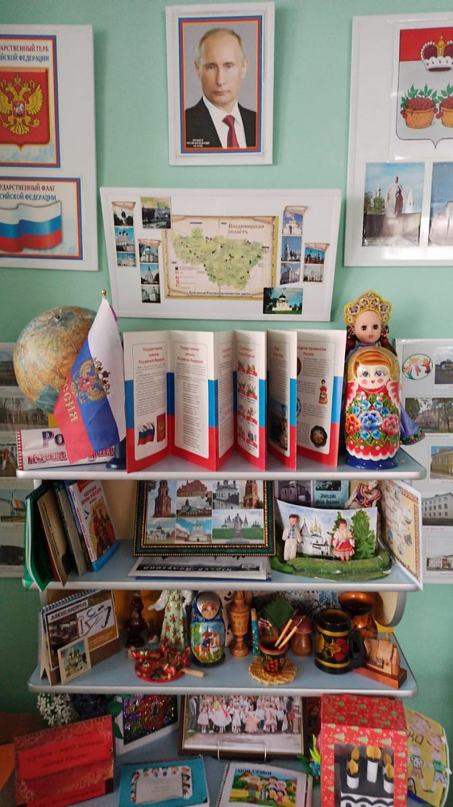
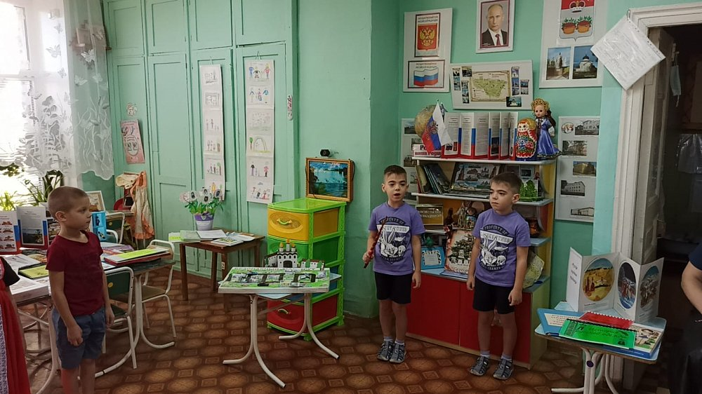
ПРИЛОЖЕНИЕ 2
Куклы Иван да Марья
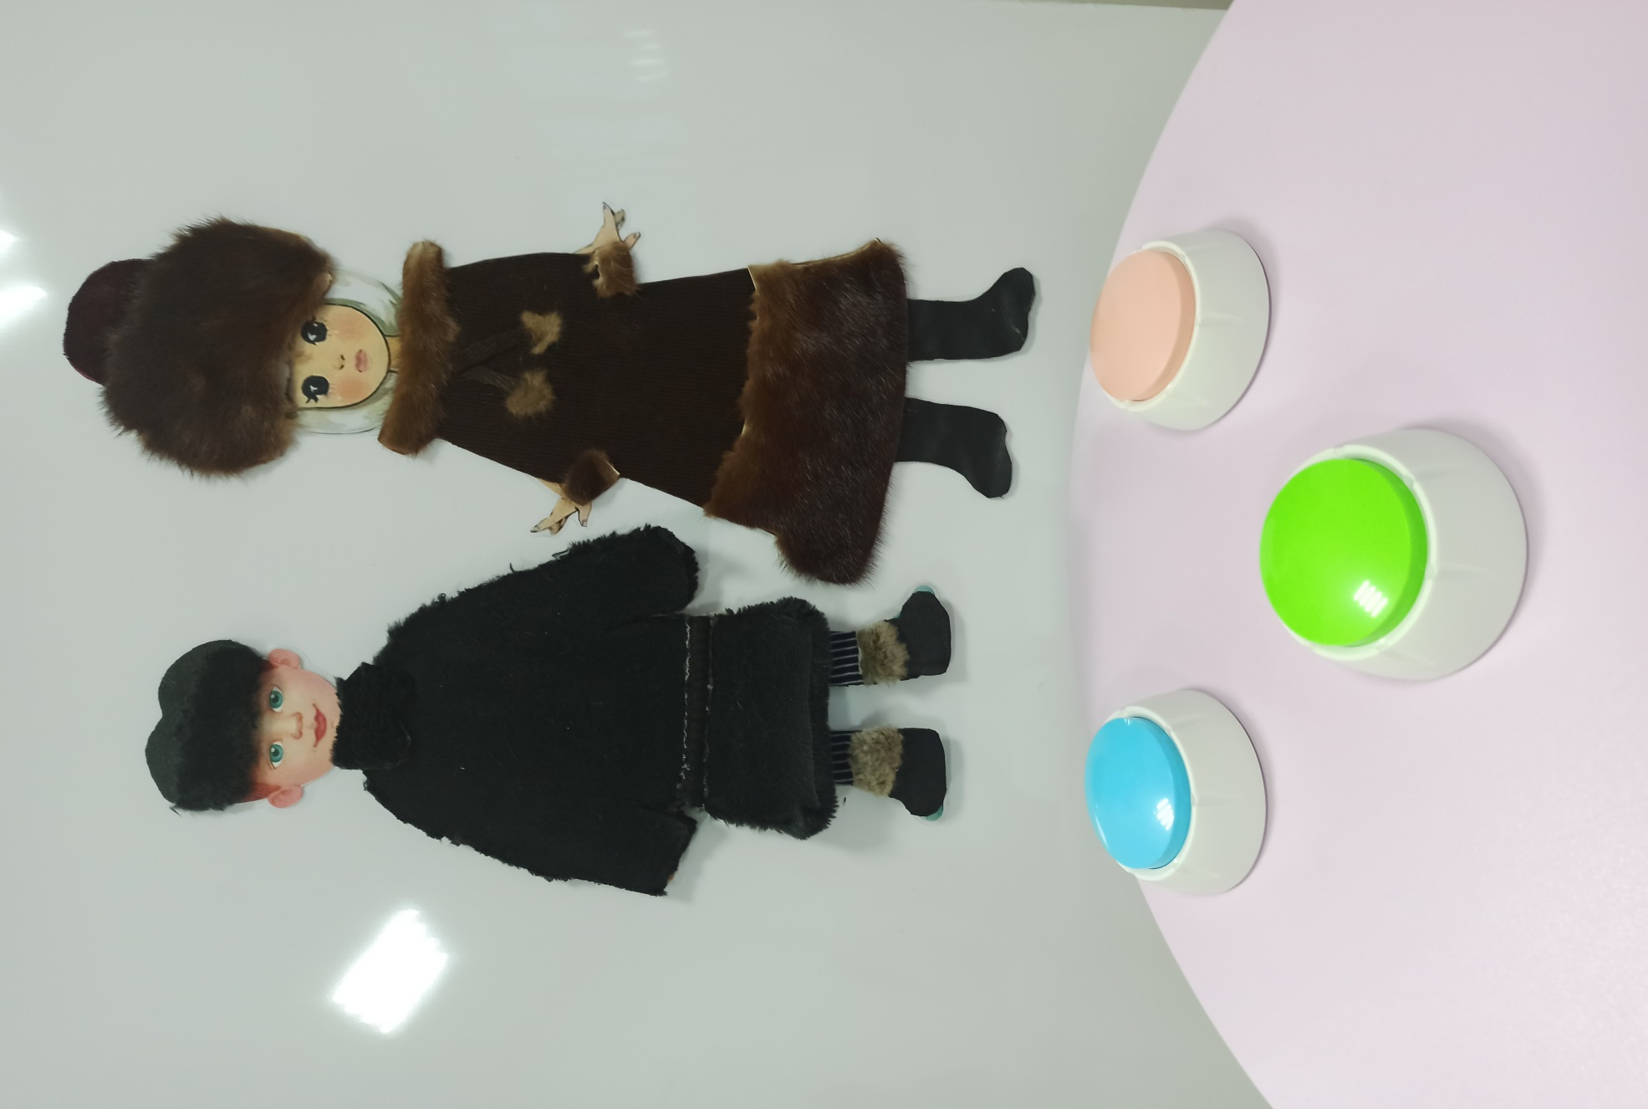
ПРИЛОЖЕНИЕ 3
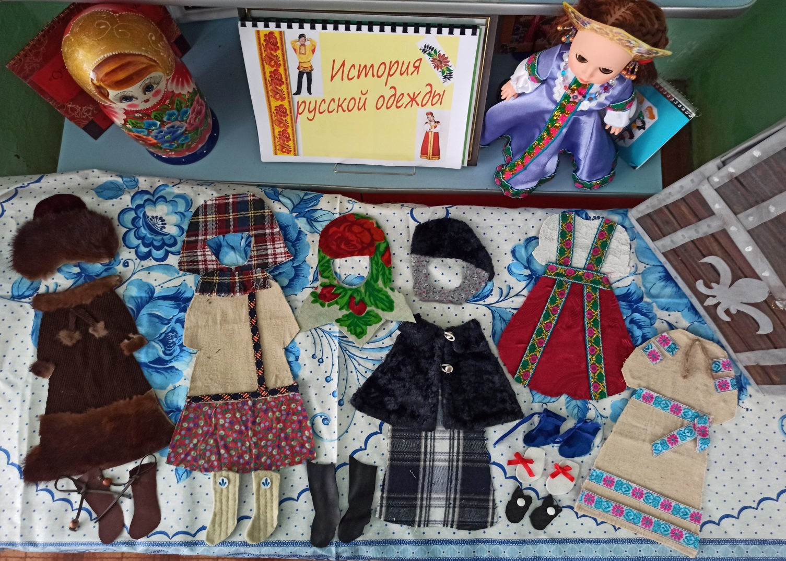
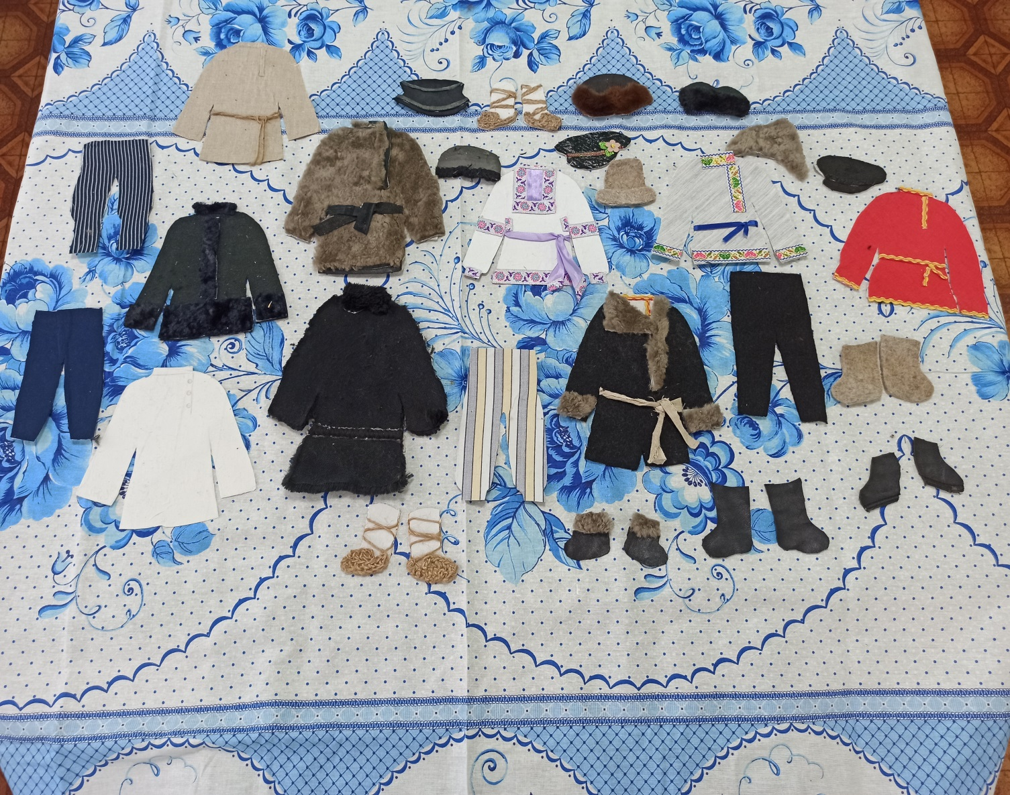
ПРИЛОЖЕНИЕ 4
«Подбирай, называй, запоминай» 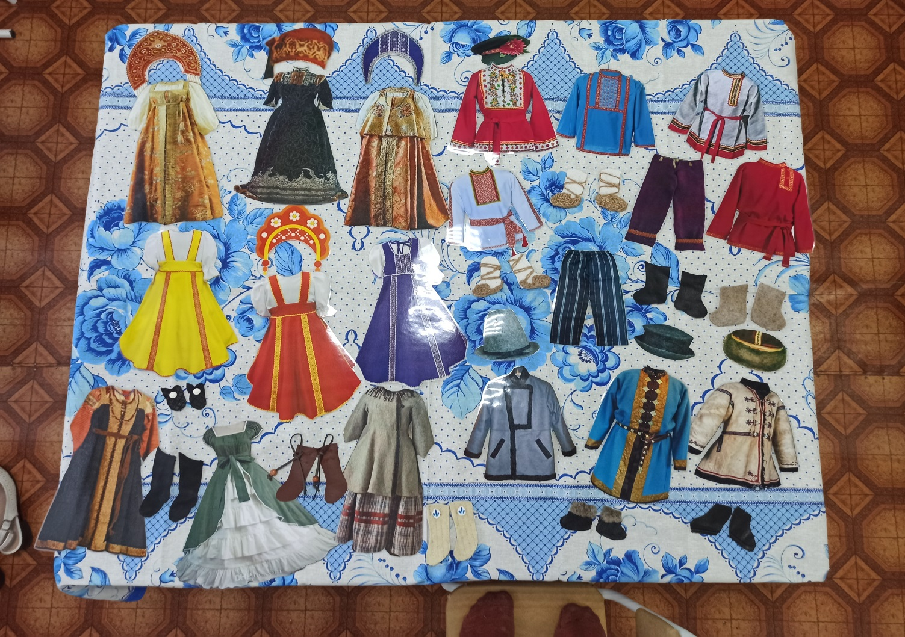
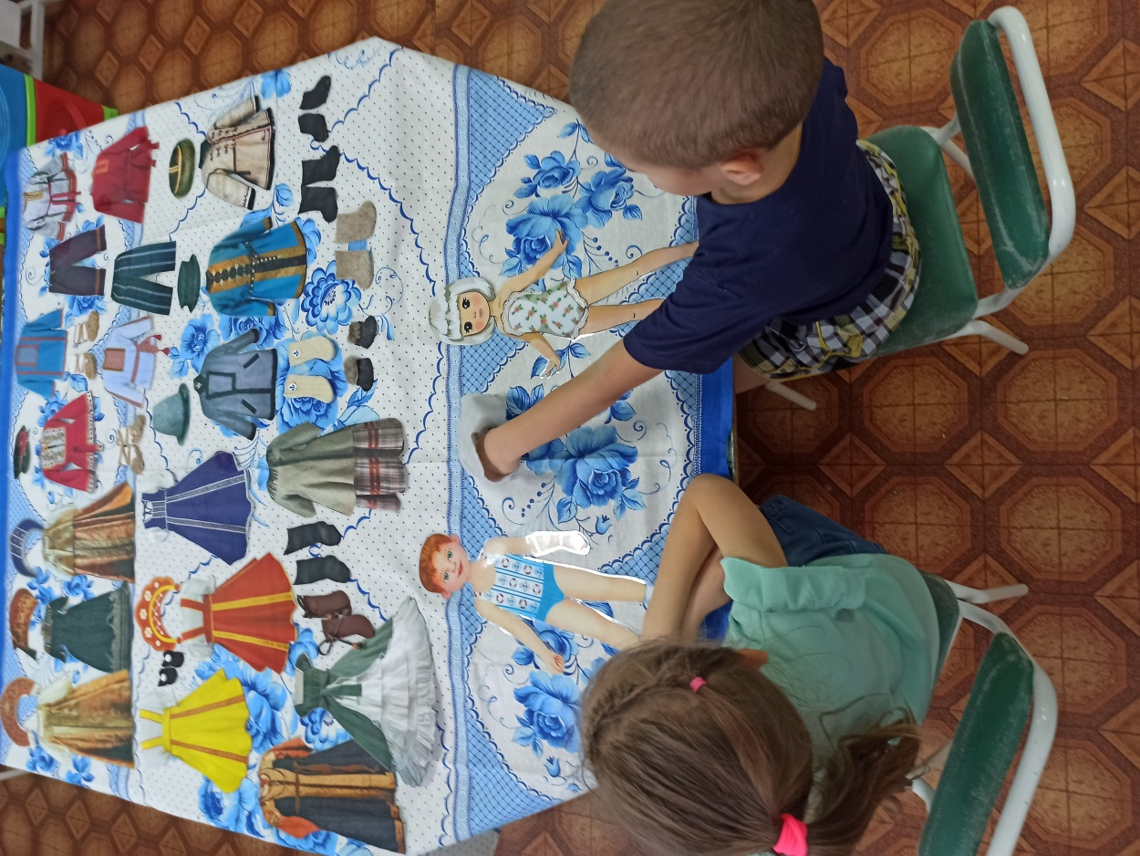
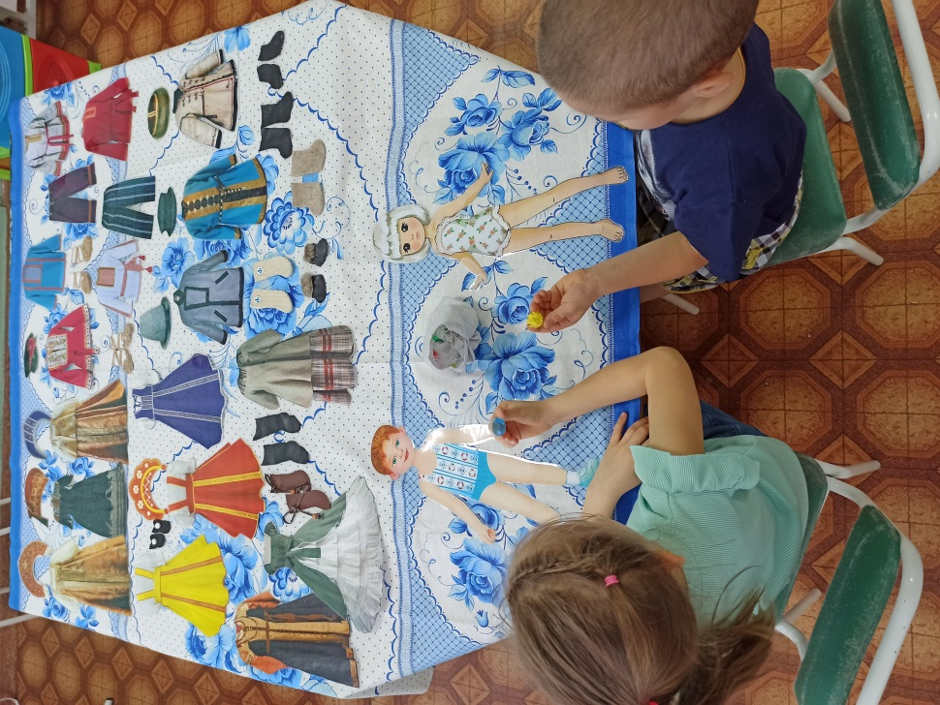
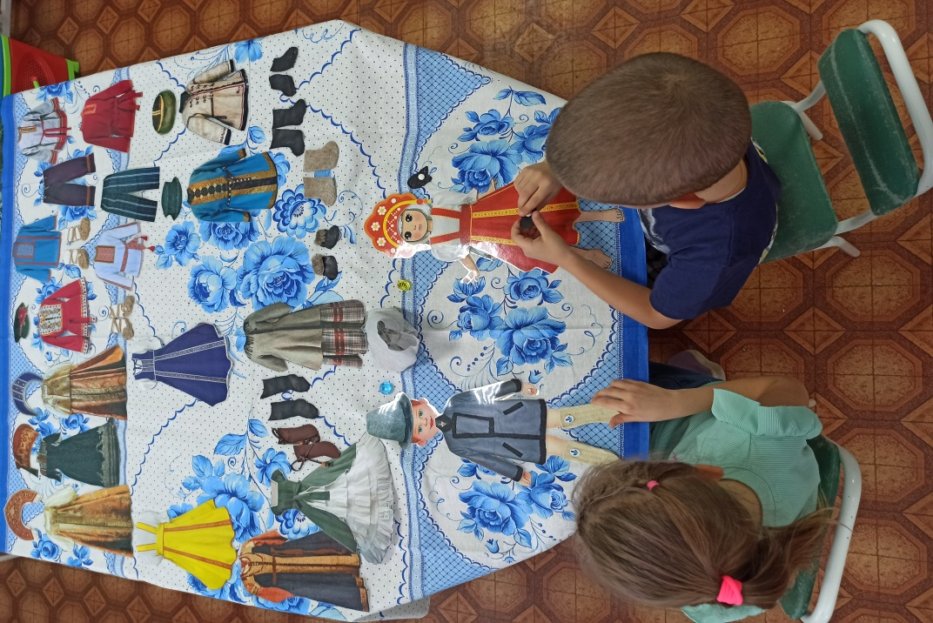
«Ярмарка»
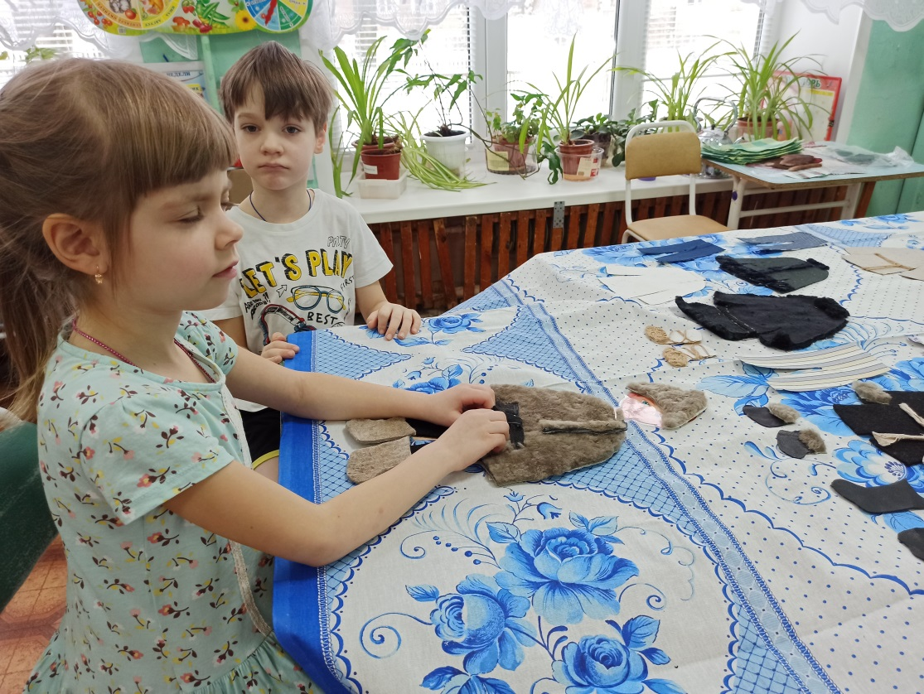
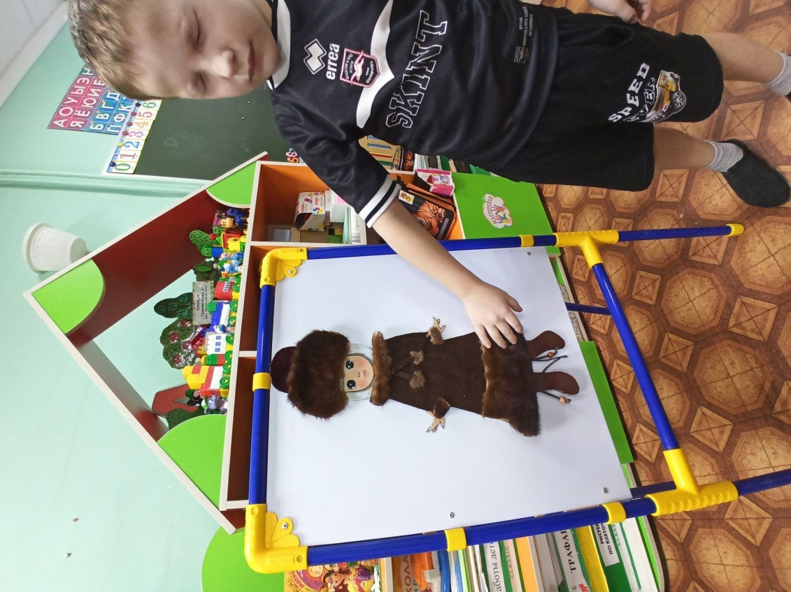

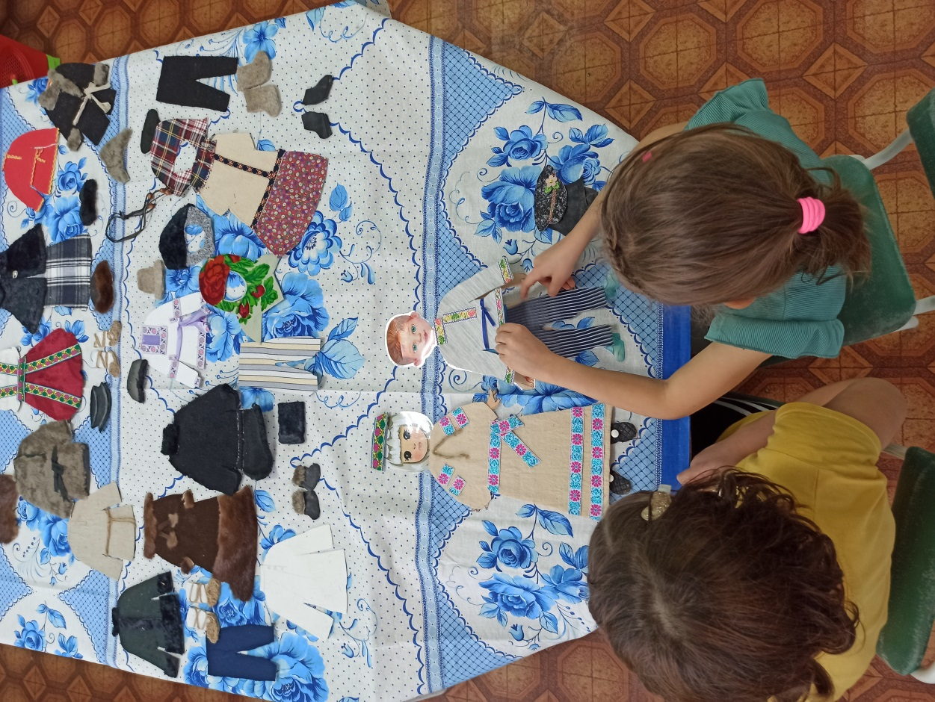
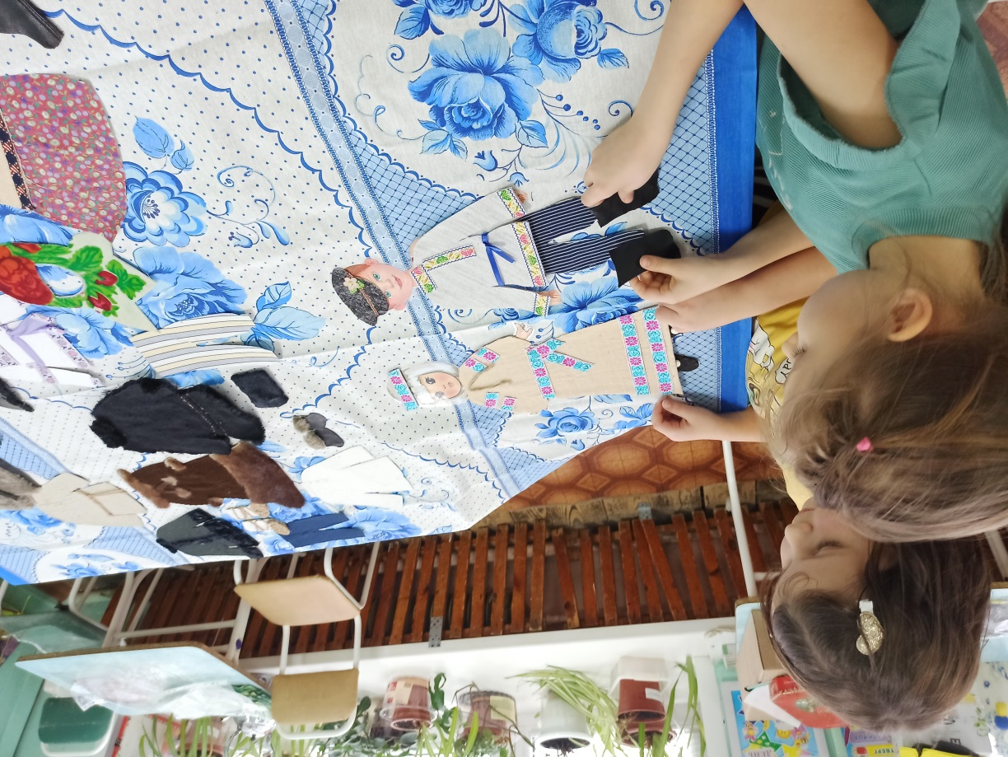
«Русский узор»
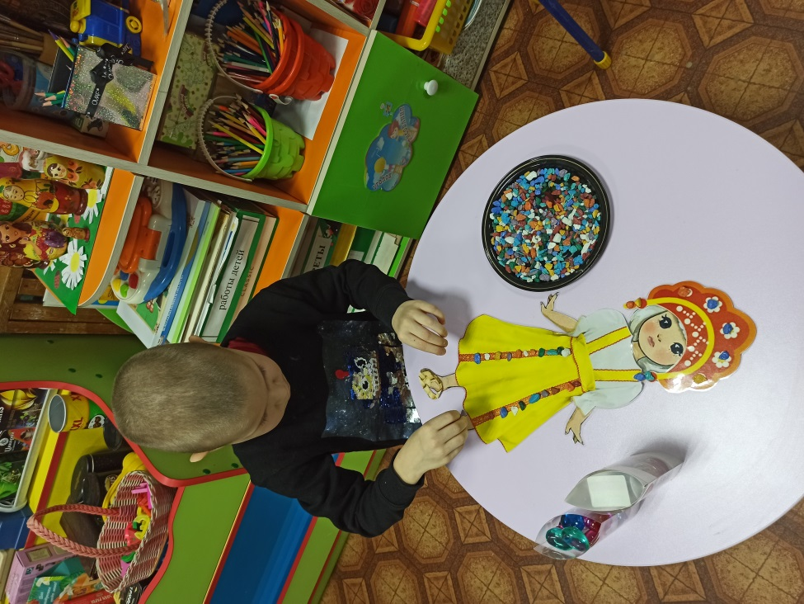
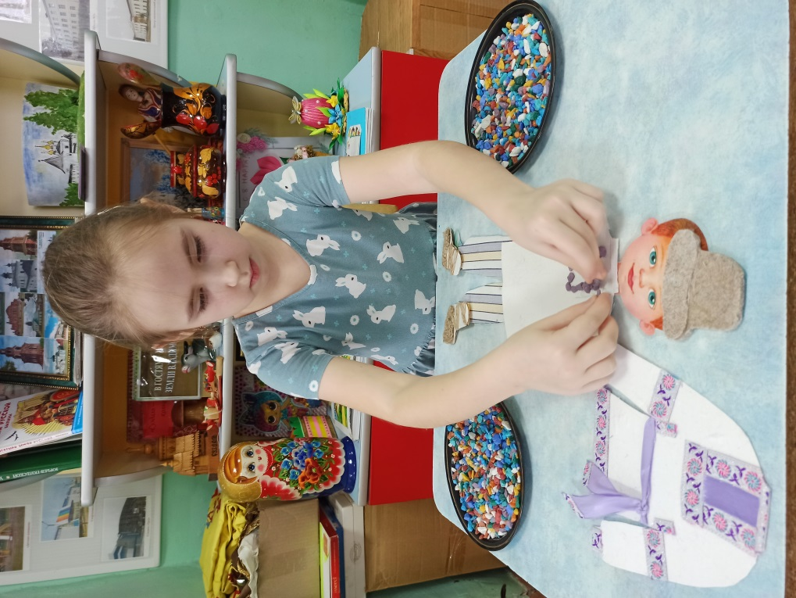
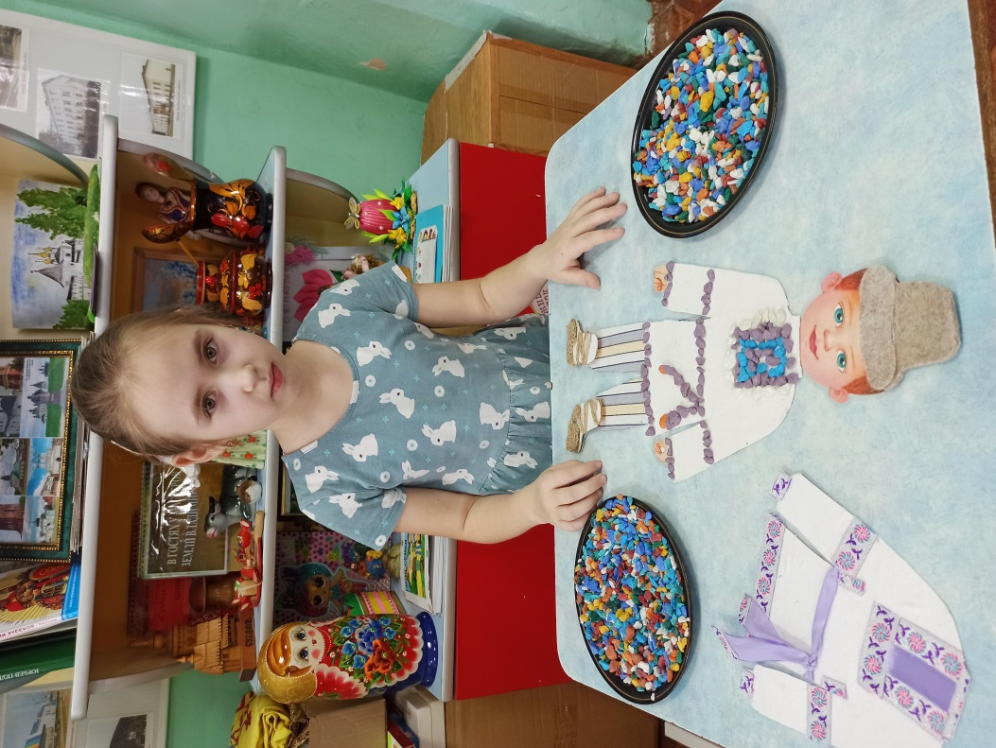
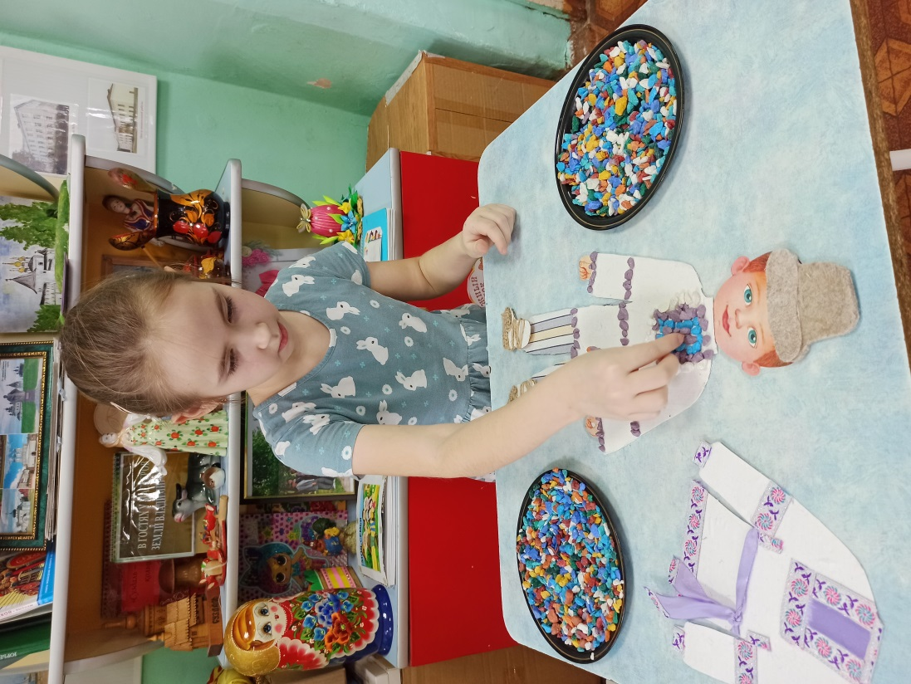
«Укрась сарафан, рубаху»
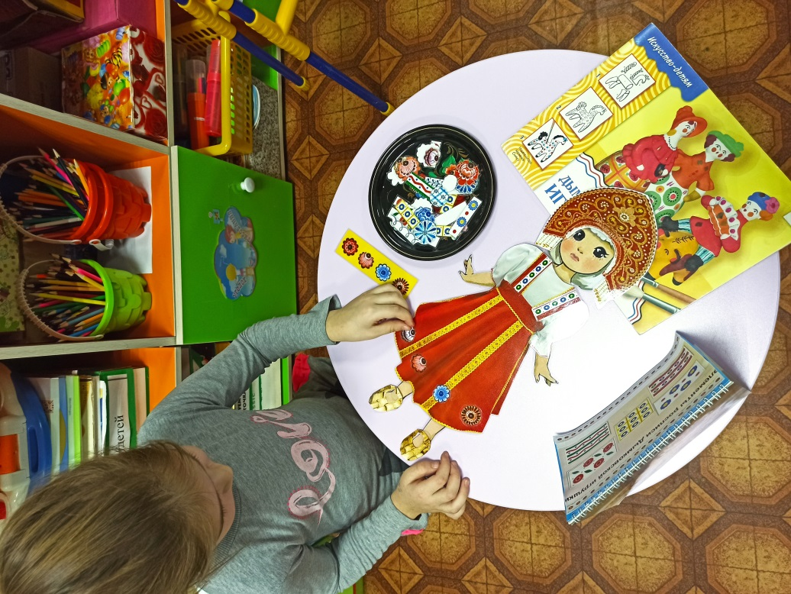
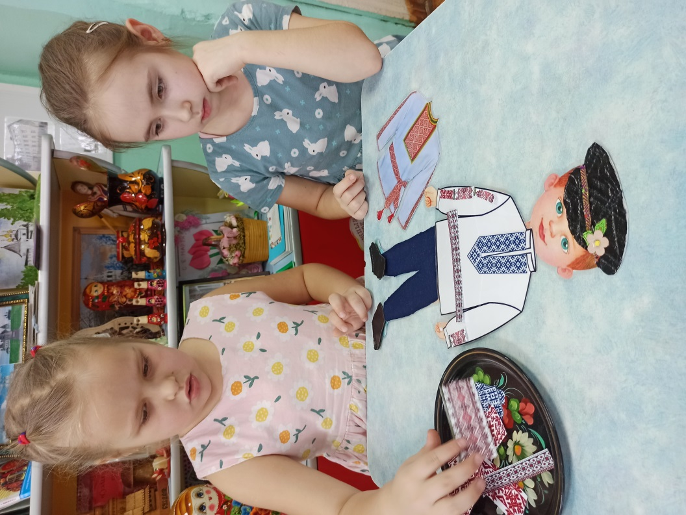
«Домино»
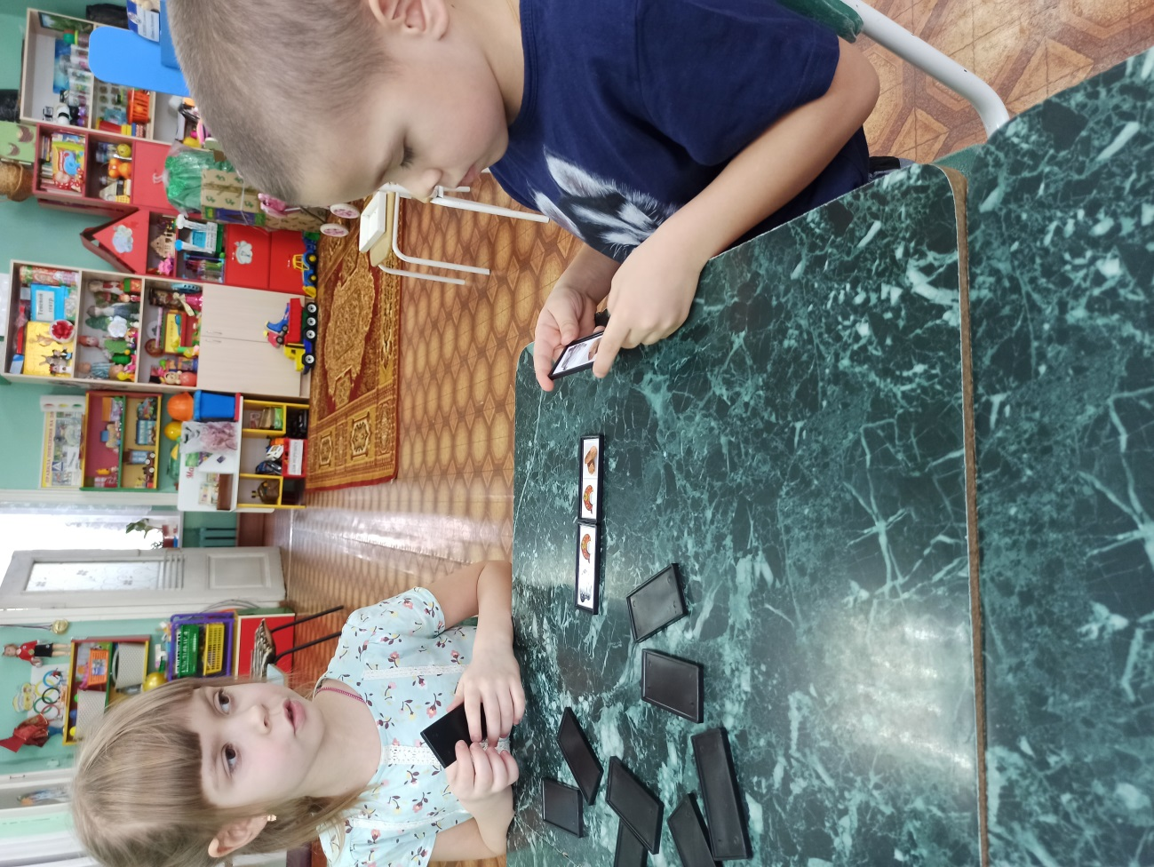
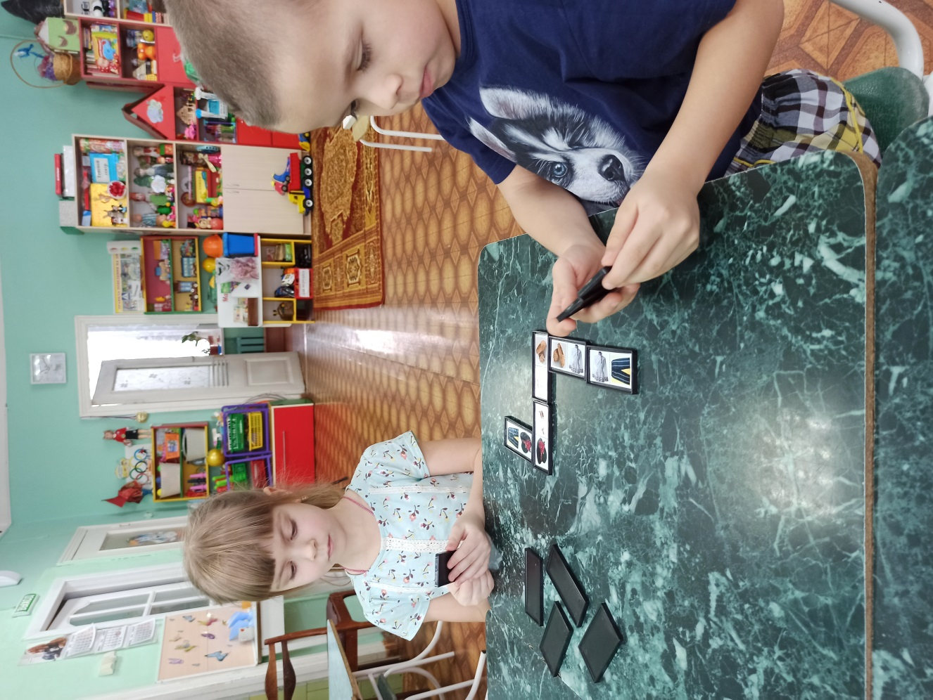
«Про кафтан и сарафан»

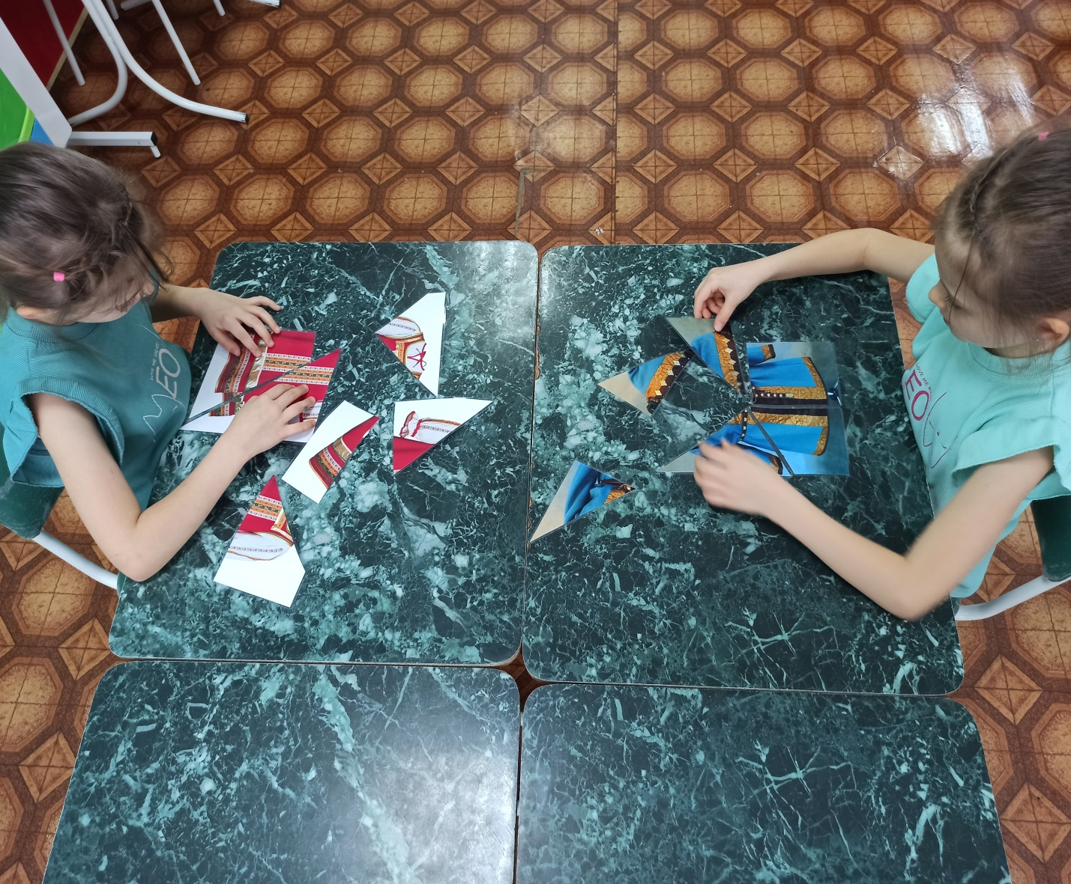

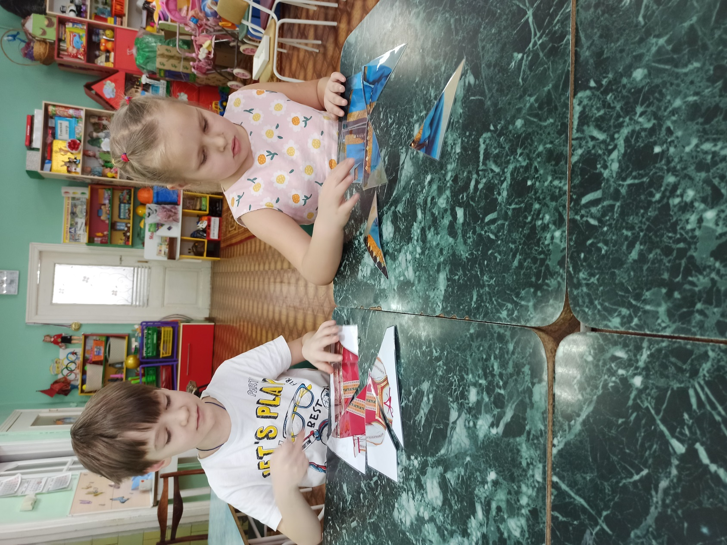
«Продолжи поговорку (пословицу, закличку)»
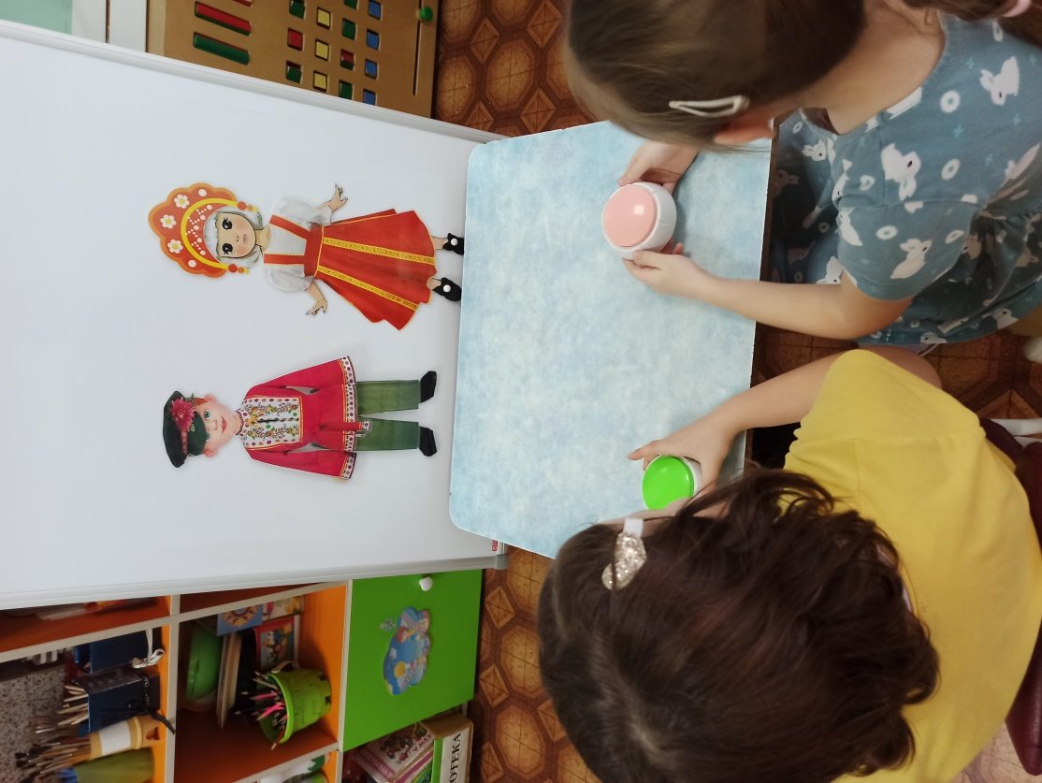

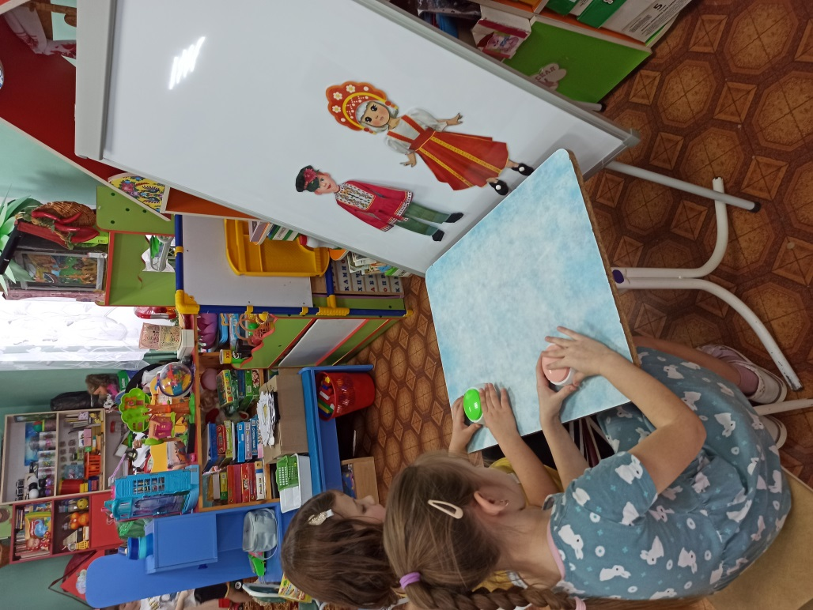
«Один-много»
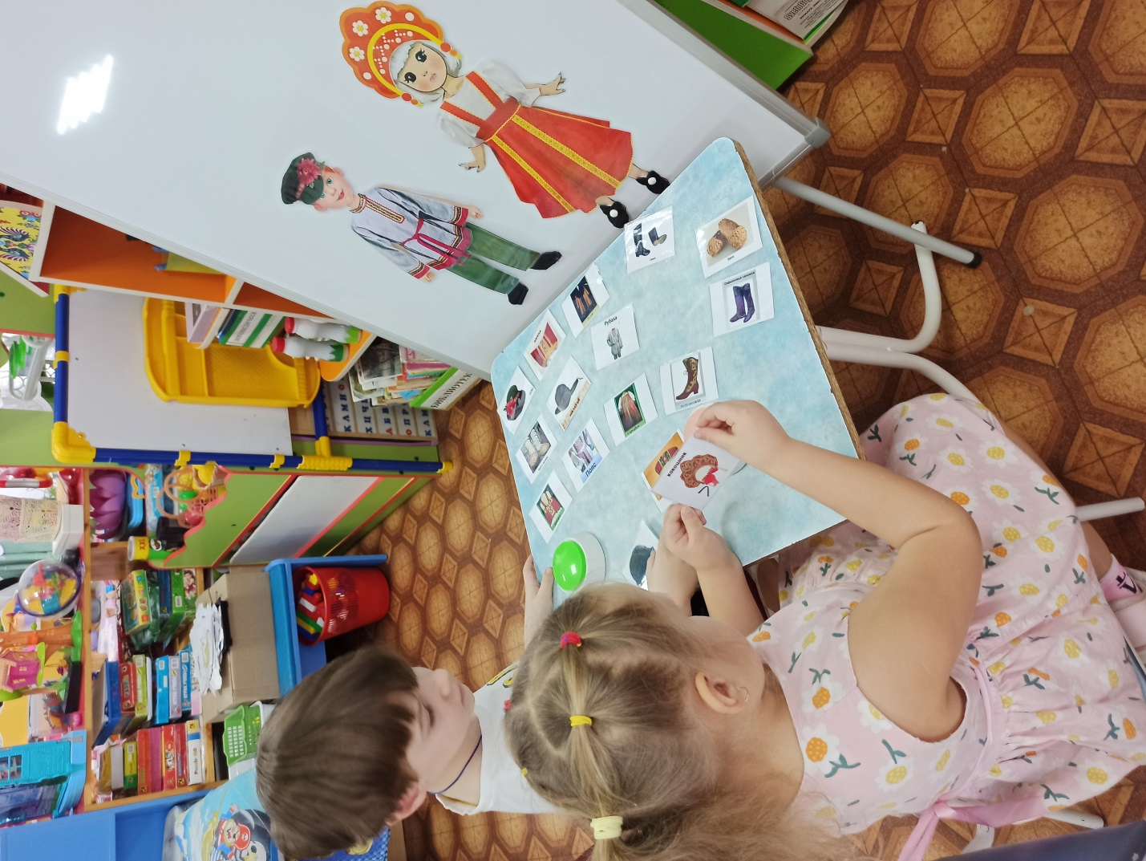

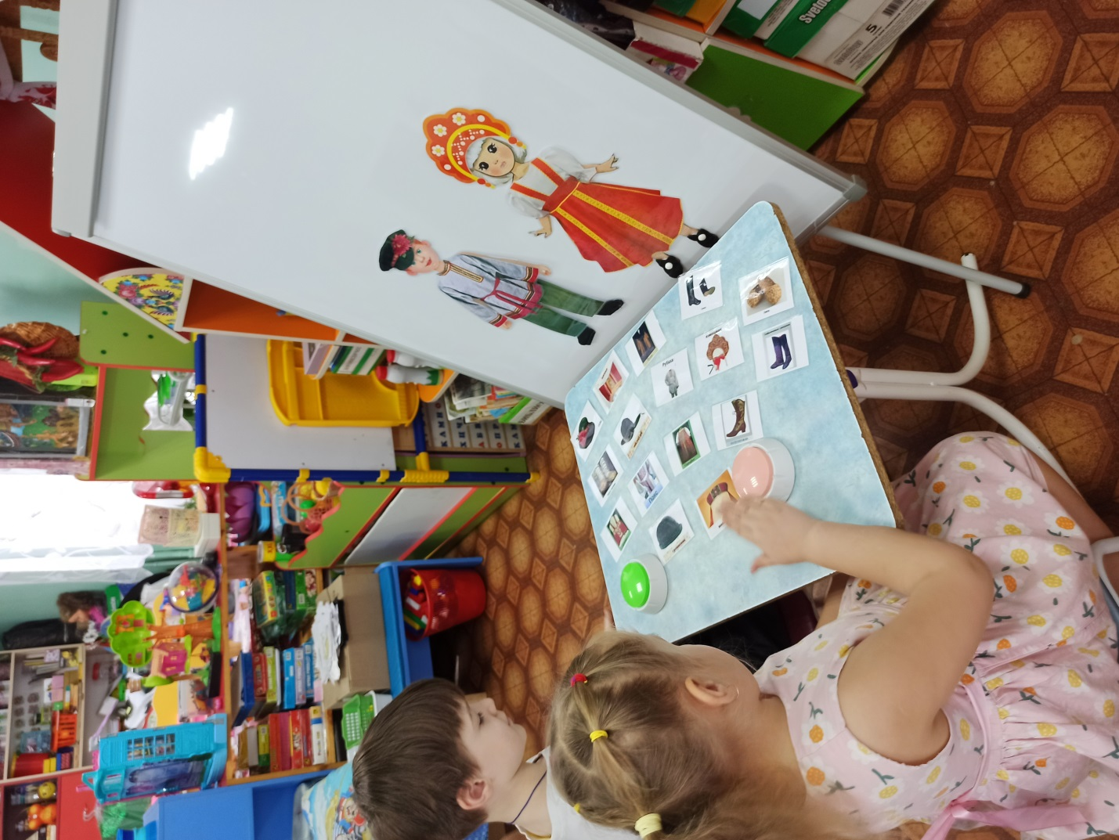
«Назови ласково»
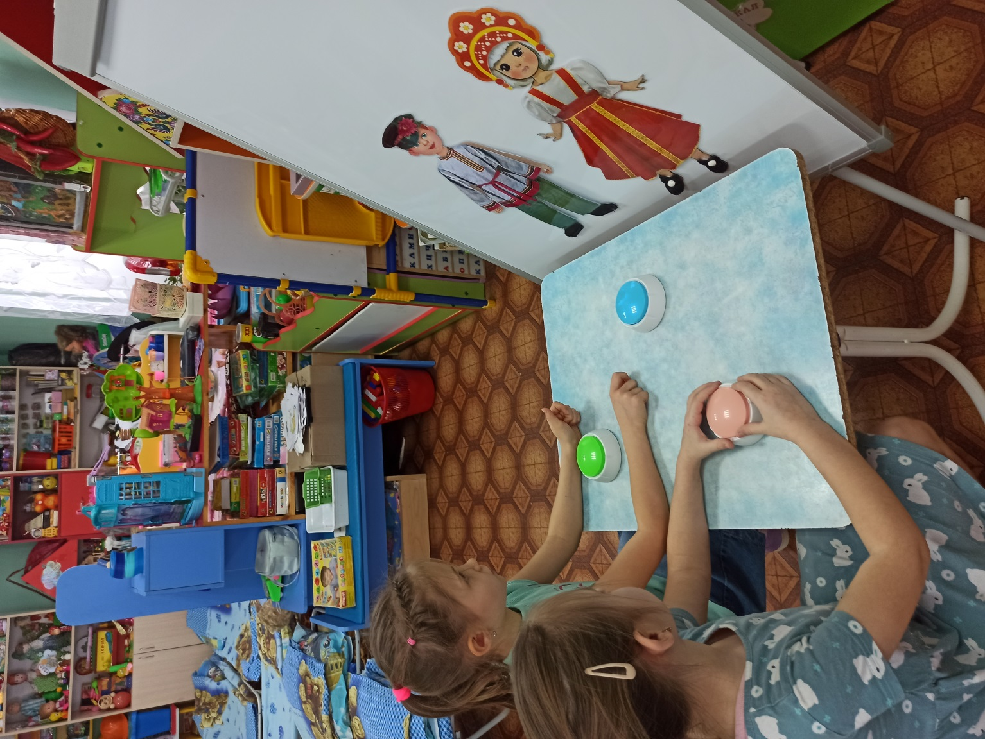
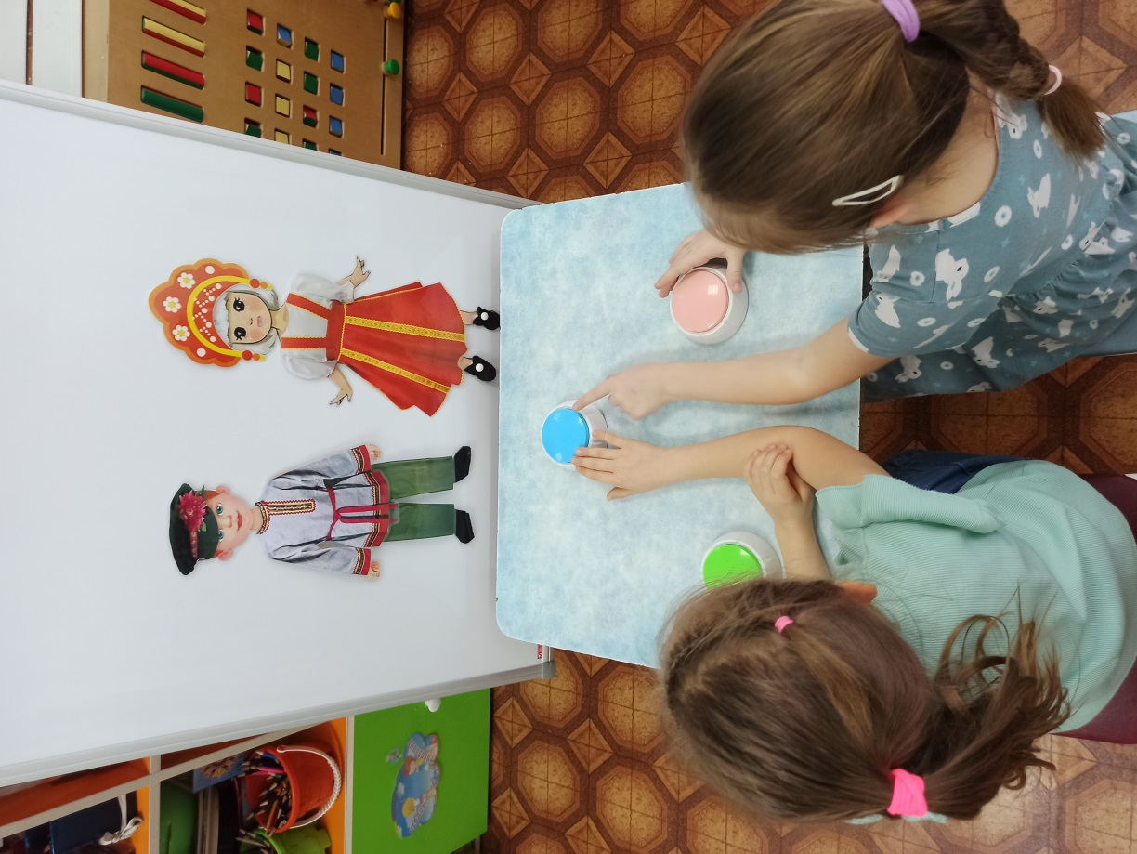
«Запомни, повтори, объясни»
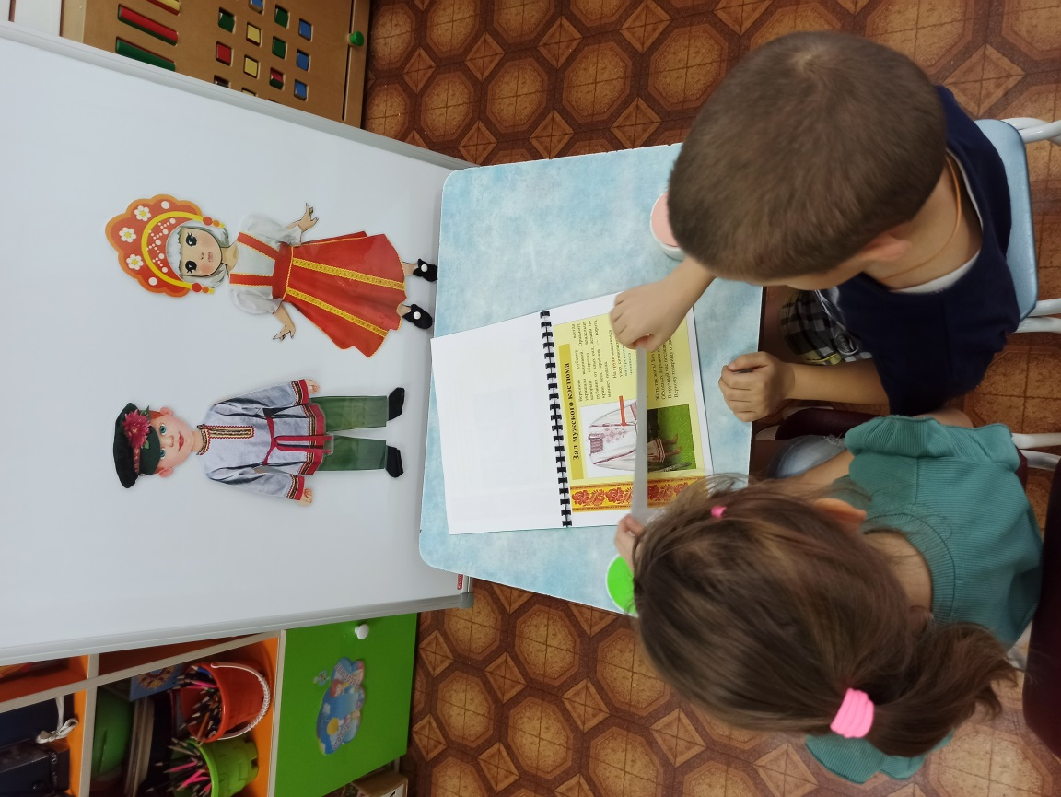
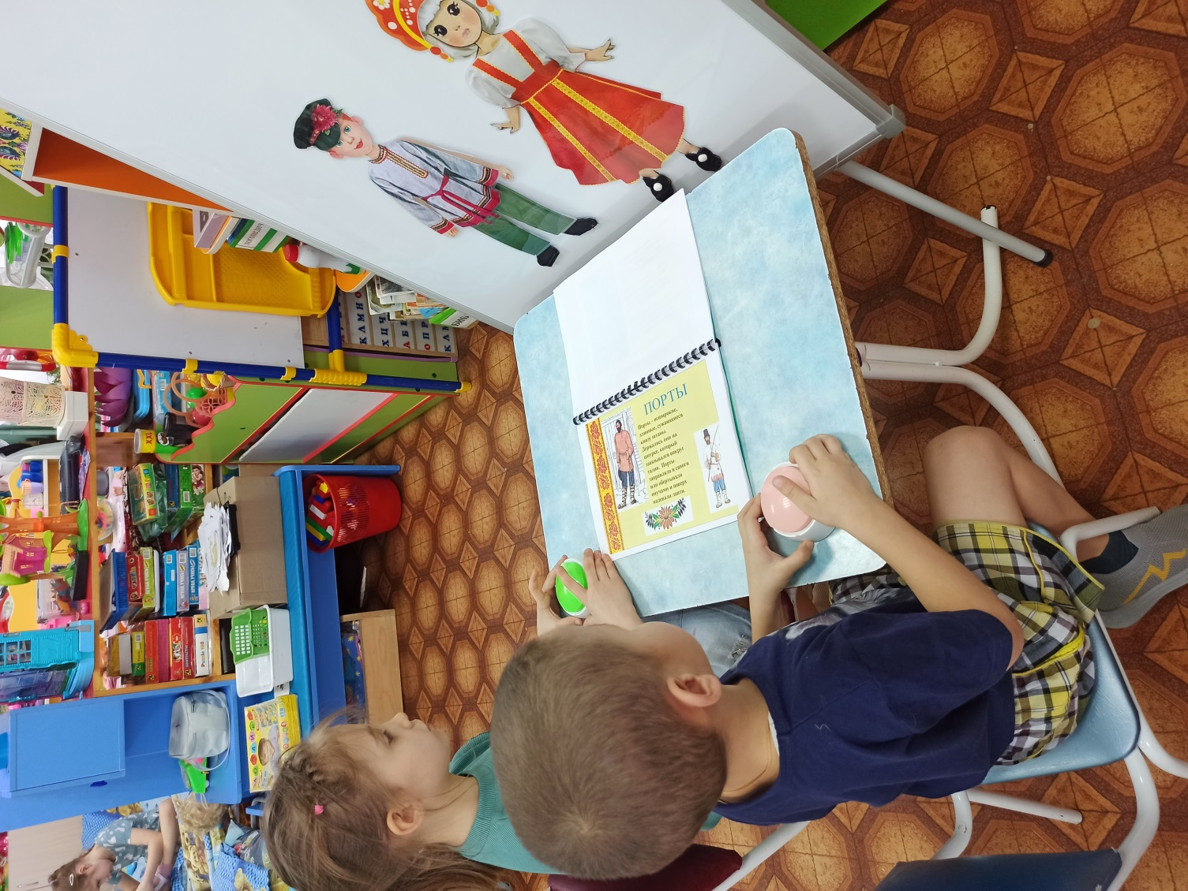
Викторина «Путешествие в прошлое»
